# Pediatrický pacient

**TM U10**, p. 63 (new edition p. 72)

### Work with a partner(s).

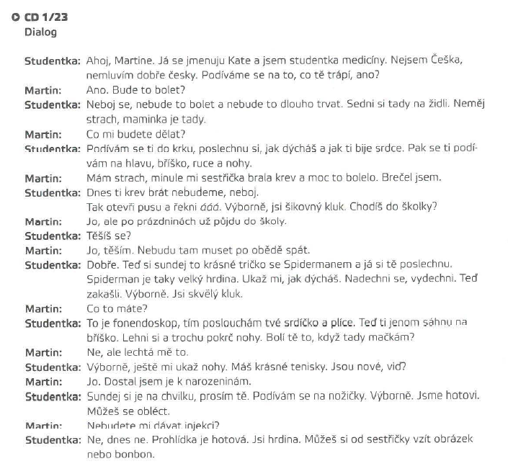



1. Read a dialogue 1/23 and analyse the text.
2. Find and highlight all parts of the body. Note that body parts are not in the usual form. They are in a form that means "small one" and we use it when we talk to very young children.
3. Find and highlight all the phrases the student uses 1. to calm and 2. praise the little patient.
4. What does the doctor say to distract the small patient? Find the example in the dialogue.
5. What is Martin afraid of?
6. Write which **TY instructions** are in the dialog.

Example: SEDNI

1. TM p. 65-66 (new edition p. 74-75), exercise 1, 2, 3, **+ 4.**

### **Pictures**. Work with a partner.

|  |  |
| --- | --- |
| Pediatr se stetoskopem naslouchající plicnímu a srdečnímu zvuku dítěte —  Stock Fotografie © fizkes #325689380 | Doprovod dítěte k lékaři je překážkou v práci na straně zaměstnance |  Hospodářské noviny (iHNed.cz) |
| **Co říká lékařka**?  Write 5 sentences.  Explain what you are doing. Calm the patient. Praise the patient.  Lékařka:  Holčička:  Lékařka:  Holčička:  Lékařka: | **Napište rozhovor: Co říká maminka, holčička, lékař**?  Maminka:  Holčička:  Lékař:  Holčička:  Lékař:  Holčička:  Lékař: |
| Doprovod rodinného příslušníka k lékaři je překážkou v práci na straně  zaměstnance | Hospodářské noviny (iHNed.cz) | Musí s dítětem k lékaři. Má nárok na placené volno s náhradou mzdy? -  Podnikatel.cz |
| **Co říkají**?  Studentka:  Holčička:  Studentka:  Holčička:  Studentka: | **Co říká lékař, co říká holčička**?  Lékař: Co se ti**_____**?  Holčička: (explains what happened))  Lékař: (explains the necessary treatment, calms and praises) |

## Mluvíme s dítětem: realita.

* ask Štěpán (5 let) as many questions as possible, medical or general, get his attention for 5 minutes…
  + Jsi šikovný / šikovná = good boy/girl
  + Nemusíš se stydět = dont be shy
* prepare questions about Johana (1 rok), anything you can imagine
  + Ten/ta je tak **roztomilý/á** (cute). OOOOO, ANO…
  + Jak se jmenuje? Johana
  + Kolik je jí let/**měsíců**? Jak je stará? 12 měsíců
  + Byla očkovaná? Měla očkování? Ano, hexavakcínu.
  + Co vás dneska přivádí?
  + **Je zdravá**? Ano, je zdravá…
  + **Spí dobře**? Ano. Ale může spát lépe…
  + **Jak spí**? **Budí se v noci asi 4×,** protože má hlad. Permanentní hlad… Po obědě 2 hodiny, v noci +/- 12 hodin
  + **Byla kojená** (breast feeded)? Ano, je kojená…
  + **Narodila se předčasně**? – Ne, v termínu…
  + Má průjem… ….?
  + **Jak se jmenuje?** Johana.
  + **Je zdravá?** Je zdravá.
  + **Kolik je jí měsíců/let?** Jak je stará? 12 měsíců = 1 rok
  + **Má očkování? Je očkovaná?** – Jo, má očkování **hexavakcínu** (proti dětské obrně, tetanu, záškrtu, černému kašli, žloutence B a onemocněním způsobeným bakterií Haemophillus influenzae b) a potom proti **meningitidě**.
  + **Má nějaké alergie**? Nevím. Myslím si, že ne. Nemá alergii na jídlo…
  + **Má chuť k jídlu**? Ano, gigantickou… Jí víc než její bratr.
  + Má pravidelnou stolici? – Jo, každý den jednou…
  + Kolik váží? – 11,5 kg
  + **Kolik měří?** Kolik má centimetrů? – Nevím. +/- 83 cm…
    - Jak je dlouhá? (long) (until they start standing)
    - Jak je vysoká? (tall)
  + Spí**te** dobře? Jo, děkuju, já spím perfektně 😊
  + Spí dobře? Ano, ale budí se v noci na jídlo 4×, má permanentní hlad.
  + Jak spí? – Spí dvě hodiny po obědě a +/-12 hodin v noci…
  + Jaký byl porod? – Rychlý, **normální**… (císařským řezem, dlouhý, těžký…)
  + **Kolik je jí měsíců?** 12 měsíců a 14 dní.
  + Kolik váží? 10,5 kg
  + Jak dlouhá je?
  + Jak vysoká je?
  + Kolik má centimetrů? 84 cm
  + Měla nějaké očkování? Ano, klasiku: hexavakcína a potom proti meningitidě…
  + Může jíst **normální jídlo**? Myslím, že ano… Nevím, jestli může, ale dělá to.
    - normální jídlo: mixované, kaše (porridge)
    - tuhé jídlo (solid food)
    - kojí se? = kojit = breastfeeding
  + Má zuby? Ano, má 8 zubů…
  + **Může** chodit? Ano, může, ale **neumí** to… Ještě nechodí, neumí chodit…
    - leží na zádech
    - leží na boku
    - leží na břichu
    - sedí
    - leze (crawling)
    - stojí
    - chodí
  + kdy se narodila? 10. března 2020, první den prvního lockdownu
  + spí celou noc? Ne, budí se +/- **každé dvě hodiny**
  + Má pravidelnou stolici? Ano.
  + Má gigantickou/abnormální chuť k jídlu…
  + Začíná mluvit? Ano, začíná mluvit… **žvatlá**

# KDYBY – PRACTICE

1 Complete the clause 1.  
Choose from the box and use in the correct forms. One phrase is extra.

*Note: a different subjects = DS; the same subjects = SS*

|  |
| --- |
| **2) (JÁ)** DÁT VÁM DOPORUČENÍ NA VYŠETŘENÍ U GASTROENTEROLOGA  **6)** (ON) OMEZIT **SŮL** V DIETĚ  **7)** (MY) ZHUBNOUT  **5)** (VY) NEMOCT OTĚHOTNĚT  (TY) OBJEDNAT K UŠNÍMU LÉKAŘI  **10)** (VY) muset okamžitě volat sanitku  **8)** MUSET MĚ VYŠETŘIT ENDOKRINOLOG  **4)** (MY) MUSET PŘEMÝŠLET O ENDOPROTÉZE KYČELNÍHO KLOUBU  **9)** LÉKAŘ VÁM DOPORUČIT ŽÁDNOU NÁMAHU A HODNĚ ODPOČÍVAT  **1)** (JÁ) DOPORUČIT VÁM VÝMĚNU NITROOČNÍ ČOČKY.  **3)** (TY) NEJÍT DO ŠKOLKY A ODPOČÍVAT DOMA |

1. Paní Zavadská, kdybyste na čtení viděla rozmazaně, **doporučil bych vám výměnu nitrooční čočky** (DS)
2. Paní Rajská, kdyby vás pálila žáha a měla jste časté nadýmání a říhání, **dal bych vám doporučení…** (DS)
3. Kdyby tě ještě bolelo bříško, Honzíku, **nešel bys do školky** (SS)
4. Kdybyste měl dlouhodobé a silné bolesti kyčle, pane Neckáři, **museli bychom přemýšlet…** (DS)
5. Paní Rozkošná, kdyby vám lékaři odstranili dělohu, **nemohla byste otěhotnět** (DS)
6. Robert říkal, že kdyby měl cukrovku, **OMEZIL BY SŮL V DIETĚ** (SS)
7. Kdybychom se víc pohybovali, **ZHUBNULI BYCHOM** (SS)
8. Kdybych měla poruchu štítné žlázy, **MUSEL BY MĚ VYŠETŘIT…** (DS)
9. Pane Horníčku, kdyby ta žebra byla zlomená, **LÉKAŘ BY VÁM DOPORUČIL** (DS)
10. (SS)

2 KDYBY? JESTLI?  
Use a correct linking word in the correct form.

1. **JESTLI** bude pršet, zůstaneme doma.
2. Zavolej mi, **JESTLI** kamarádi z Prahy přijedou.
3. **KDYBY** mi nebylo celý den špatně, šel bych s vámi.
4. Řekneš mi, **JESTLI** budeš potřebovat pomoc?
5. Šla bych k zubaři, **KDYBY** mě zub zítra ještě bolel.
6. Pojedeme autobusem, **JESTLI** nestihneme vlak.
7. **JESTLI** málo vyděláváš, najdi si jinou práci.
8. **KDYBY** tě to zajímalo, mohl bys jít s námi.